Klubbens logo | Treningstider

Trening, lek og

konkurranse
All barn og junioraktivitet i XX golfklubb bygger på verdiene: Glede, Miljø, Trygghet og Mestring. Klubben lever etter prinsippet «flest mulig, lengst mulig» og ønsker med dette å bygge et miljø med barn og ungdom som trives og har det artig sammen.
Våre treninger preges av at alle blir sett, og at vi legger til rette for så vel idrettslig, som personlig utvikling.

Mål - Personlig utvikling: (eksempler)
- Føle seg som en i gjengen
- Økt selvtillit og selvfølelse
- Mestringsfølelse
- Respekt for andre mennesker

Mål – Idrettslig utvikling (eksempler)
- Utvikle basisferdigheter for idrett generelt og golf spesielt
- Trene på en trygg og sikker måte tilpasset alder
- Utvikle selvstendige golfspillere med indre motivasjon
- Legge til rette for et godt tilbud til de som ønsker å konkurrere
 | 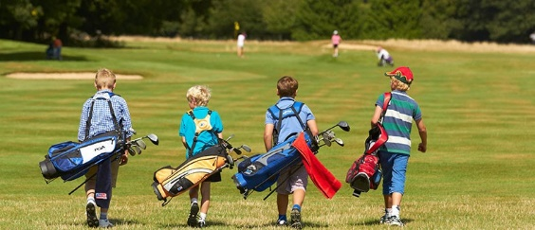
 | Aktivitetskalender

Klubbens logo | tRENINGSAVGIFTER OG GODER  I alle treningsavgifter inngår:  - Trening  - ?  - ?  - ?  - ?  - ?  4-6 år: XX kr  7-10 år: XX kr  13-15 år: XX kr  16-19 år: XX kr

Treninsgrupper

Knøttegolfen 4-6 år
Trenere:
Oppmann:
Eksempel på tekst: Barnegolfen er inngangen til golf for våre aller yngste, og all innlæring skal ha leken i fokus. Aktiviteten skal være lystbetont, styrke fellesskapsfølelsen og gi en følelse av mestring i hver økt. Vi skal utvikle basisferdigheter, og å få barna til å glede seg til å spille og trene.

Barnegolfen 7-9 år
Trenere:
Oppmann:
Eksempel på tekst: Barna er i den motoriske gullalder, hvor grunnmotoriske ferdigheter kan automatiseres. Aktiviteten skal være lystbetont, styrke fellesskapsfølelsen og gi en følelse av mestring i hver økt. Vi fokuserer på basisferdigheter for idrett samtidig som vi jobber med det golftekniske.

Yngre juniorer 13-15 år
Trenere:
Oppmann:
Eksempel på tekst: I «yngre juniorer» begynner vi å trene mer golfspesifikt. Aktiviteten skal være lystbetont, styrke fellesskapsfølelsen og gi en følelse av mestring i hver økt. Vi ønsker å bidra til å utvikle en selvstendige golfspillere med indre motivasjon gjennom å lære juniorene å trene og spille på egen hånd. Vi legger også i større grad til rette for muligheten til å konkurrere for de som ønsker.

Eldre juniorer 16-19 år
Trenere:
Oppmann:
Eksempel på tekst: I «eldre juniorer» skal aktiviteten fortsatt være lystbetont og gi følelse av mestring i hver økt.

 | AKTIVITESTSBEKRIVELSER
Juniorenes face book-gruppe
For å følge med på hva som skjer i
barne- og junioraktiviteten er det viktig
å være medlem i face book-gruppen
«Navn på face book gruppen»

